**LAPORAN PRAKTIKUM MAHASISWA**

**PEMEROGRAMAN SQL II**

**“Transact-SQL Transaction”**



**Oleh:**

**NAMA : Haldian**

**NPM : 20753050**

**KELAS : Manajemen Informatika B**

**Dosen : Dwirgo Sahlinal, S.T, M.Eng**

**MANAJEMEN INFORMATIKA**

**JURUSAN EKONOMI DAN BISNIS**

**POLITEKNIK NEGERI LAMPUNG**

**2022**

# **KATA PENGANTAR**

Puji syukur kehadirat Allah SWT, atas segala limpahan rahmat, nikmat dan karunia- Nya yang tak ternilai dan tak dapat dihitung. Saya dapat menyusun dan membuat laporan ini. Laporan ini disusun untuk memenuhi tugas mata kuliah Pemerograman SQL II

Dalam membuat laporan ini masih jauh dari kata sempurna. Untuk itu, saya menghaturkan maaf jika ada kesalahan dalam laporan ini. Pembaca bisa membuat keputusan yang dapat memberikan kritikan dan sarannya untuk saya agar di kemudian hari saya bisa membuat laporan yang lebih semprurna lagi.

Bandar Lampung, 31Mei 2022

HALDIAN

# **DAFTAR ISI**

**KATA PENGANTAR** 2

**DAFTAR ISI** 3

A. Elemen Kompetensi 4

B. Indikator Konerja 4

C. Teori 4

G. Pustaka 9

Minggu ke : 12 (Dua Belas)

Unit Kompetensi : PMI 1417

Waktu : 31 Mei 2022

Tempat : Bandar Lampung

## Elemen Kompetensi

* Dapat memahami konsep Transact-SQL Transaction
* Dapat melakukan manipulasi data menggunakan perintah Transact-SQL Query Transaction

## Indikator Konerja

1. Ketepatan menjawab soal
2. Ketepatan Penyelesaian Tugas
3. Kemampuan komunikasi
4. Kemampuan Menyelesaikan praktikum

## Teori

**Pengertian Transaction**

Transaction adalah bahasa komputer dan subset SQL. Pada DBMS SQL Server digunakan untuk mengontrol pemrosesan transaksi dalam database. Unit logis dari pekerjaan yang terdiri dari satu atau lebih pernyataan SQL, biasanya sekelompok pernyataan DML. Contoh perintah Transaction meliputi:

* COMMIT, to apply the transaction by saving the database changes.
* ROLLBACK, to undo all changes of a transaction.
* SAVEPOINT, to divide the transaction into smaller sections. It defines breakpoints for a transaction to allow partial rollba

**Fungsi atau kegunaan Control Transaction pada database?,**

Contoh kasus. Satu ketika saat Database Administrator (DBA) mencoba memasukan data yang

cukup besar atau memasukan data dengan berbagai macam algoritma didalam aplikasi, dimana

satu data dalam tabel terkait dengan tabel yang lain, terjadi putus-nya koneksi jaringan antara

aplikasi dan database yang menyebabkan hanya sebagian data yang masuk. Ini berakibat data

tidak akan valid atau bahkan kerusakan pada database. Bagaimana kita mengakalinya? sehingga

tidak terjadi hal semacam itu ? Kasarnya "MASUK, MASUK SEMUA" atau TIDAK SAMA SEKALI atau BATALKAN SELURUHNYA. Salah satu caranya dengan Control Transaction, disinilah TCL beraksi, selain mengeluarkan error handling yang bersih data pun tidak akan berakibat invalid. Transaction dalam DBMS bertujuan untuk menggabungkan beberapa statement perubahan kedalam database menjadi dianggap satu kesatuan. Dilakukan semuanya atau tidak sama sekali (all or nothing) sehingga tidak terjadi ketidakkonsistenan data.

Transaksi mempunyai dua fungsi utama :

* Menyediakan reliabilitas, artinya jika terjadi kesalahan pada salah satu statement maka

seluruh perubahan akan digagalkan. Sehingga data yang tersimpan benar benar reliable.

* Melakukan isolasi, artinya satu transaksi harus di proses satu persatu. Sehingga tidak ada

kemungkinan dua program mengakses atau bahkan mengubah data sekaligus.

Data Transaction adalah segala macam proses DML, DDL, maupun DCL (Data Control Language)

yang terjadi dalam database. Control Transaction memberikan kita fleksibilitas dan control

dalam merubah data dan juga memastikan terjadinya kekonsistenan data.

**Tipe Transaction**

|  |  |
| --- | --- |
| Tipe | Diskripsi |
| DDL | Terdiri dari satu statement DDL |
| DML | Terdiri dari beberapa statement DML |
| DCL | Terdiri dari satu statement DCL |

Database Transaction dimulai dengan DML statement yang kemudian diakhiri dengan salah

satu event berikut :

* Sebuah COMMIT atau ROLLBACK
* Di Executenya statement DDL atau DCL

|  |  |  |
| --- | --- | --- |
| Tipe | Diskripsi | |
| COMMIT | | mengakhiri transaksi yang sedang terjadi dengan merubah semua pending data menjadi permanen |
| COMMIT | | Mengembalikan transaksi kebentuk semula sampai bertemu COMMIT terakhir kali |
| SAVEPOINT NAME | | Sebagai penanda di dalam transaksi yang sedang terjadi |
| ROLLBACK TO SAVEPOINT | | Mengembalikan transaksi sampai bertemunya SAVEPOINT |

Berikut ini hal yang dapat dilakukan Sebelum data di COMMIT atau di ROLLBACK:

* Perubahan data menjadi permanent
* Data sebelum di commit otomatis langsung hilang
* Semua user dapat melihat datanya
* Data yang tadinya terkunci menjadi terbuka, sehingga dapat diakses oleh seluruh user
* Seluruh Savepoint hilang

1. **Bahan dan Alat**

LCD, PC/Laptop, Spidol, Whiteboard, System Software (Windows) dan Application Software (Microsoft SQL Server)

1. **Organisasi**

Individu (Perseorangan)

1. **Prosedur Kerja**
2. Pertama kita buka terlebih dahulu Microsoft SQL Server kita lalu kita klik connect seperti gambar di bawah ini

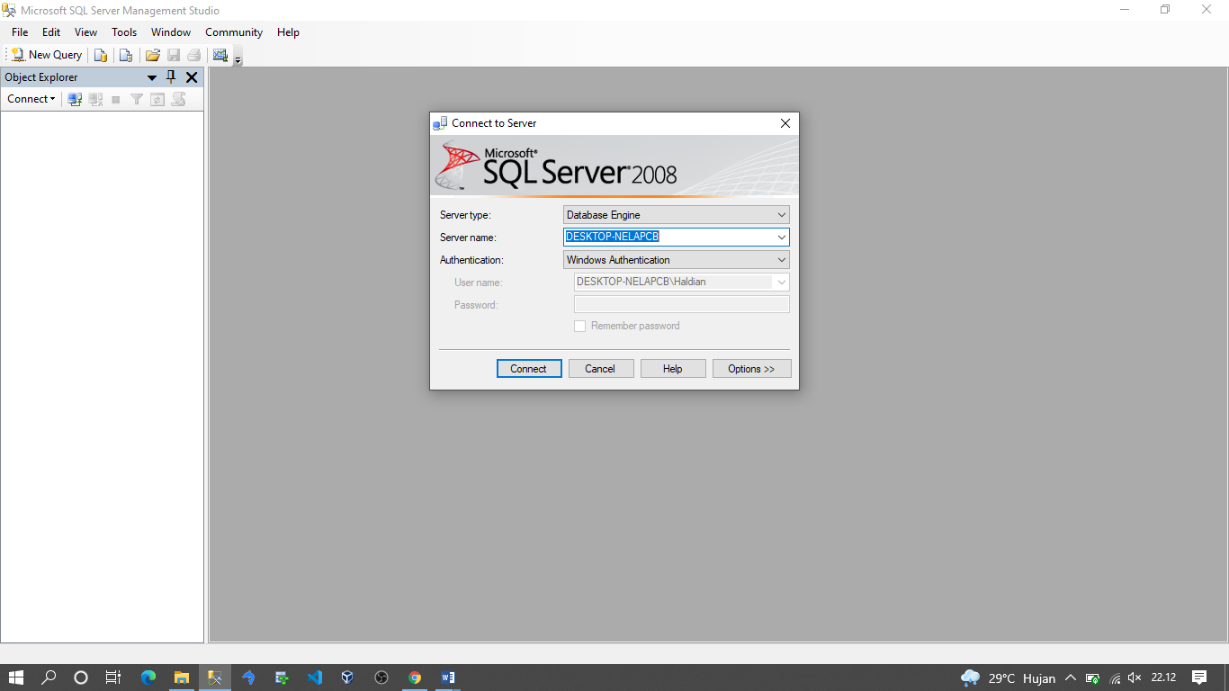

1. 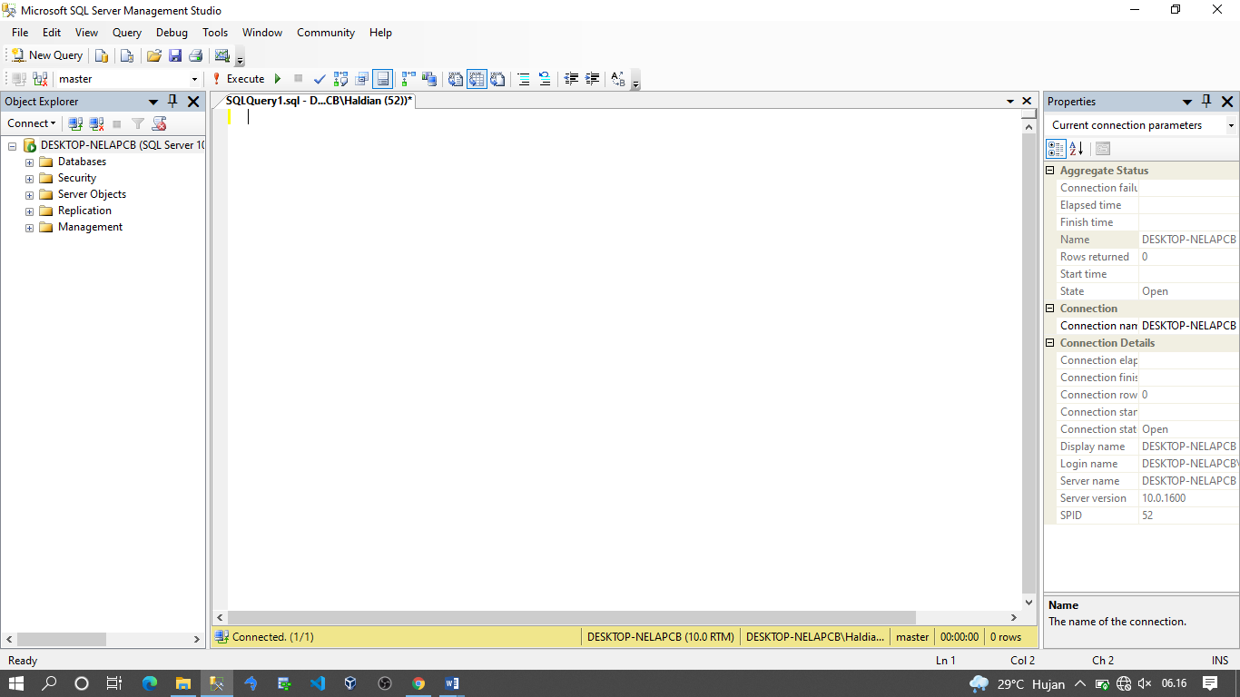Setelah kita masuk pa Microsoft SQL Server kita selanjutnya kita new query maka akan seperti gambar di bawah ini.
2. Membuat query prosedur seperti gambar di bawah ini

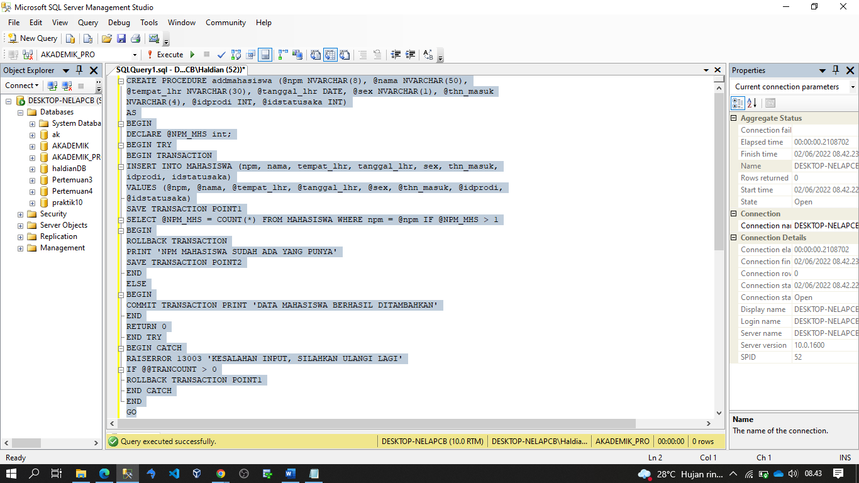

1. Selanjutnya menjalankan Procedur addmahasiswa untuk kondisi benar, jika benar maka akan seperti gambar di bawah ini di mana data berhasil di tambah

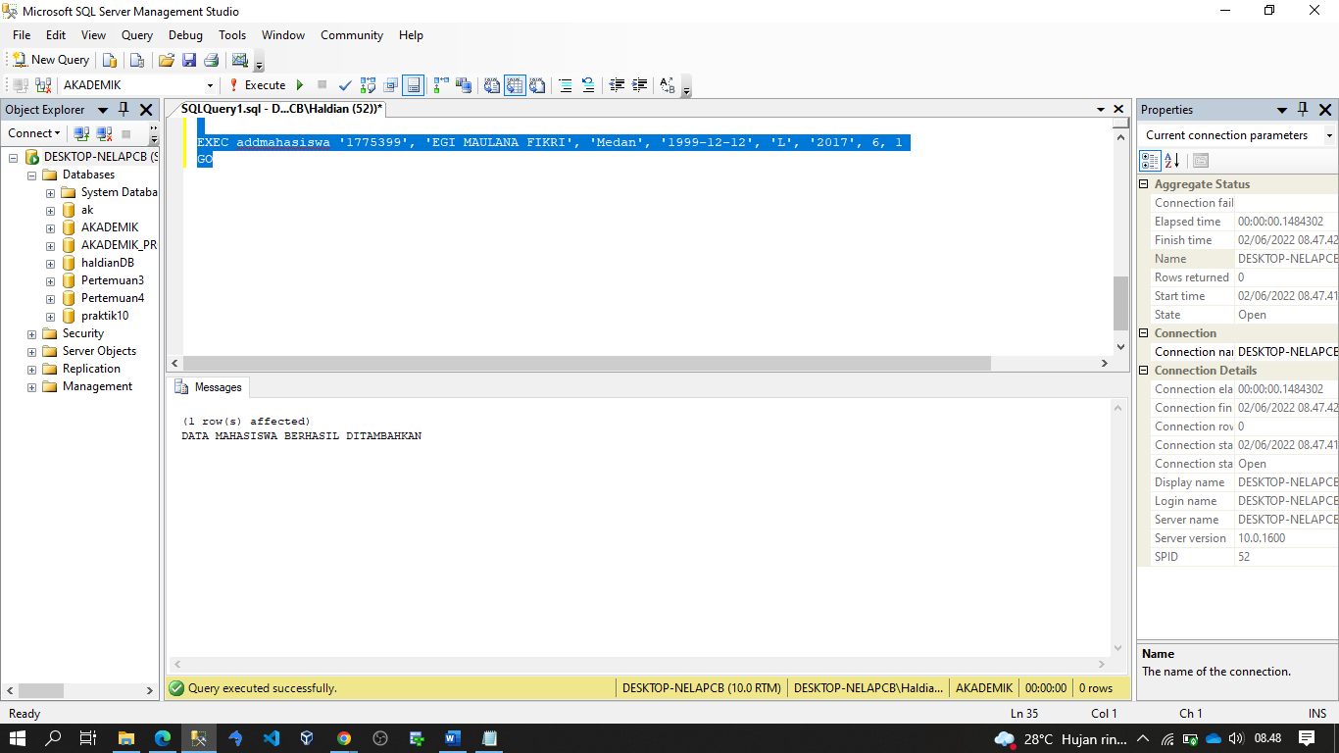

1. Selanjutnya menjalankan Procedur addmahasiswa untuk kondisi salah, ketika salah maka akan seperti gambar di bawah ini di mana akan keluar notifikasi npm sudah ada yang punya

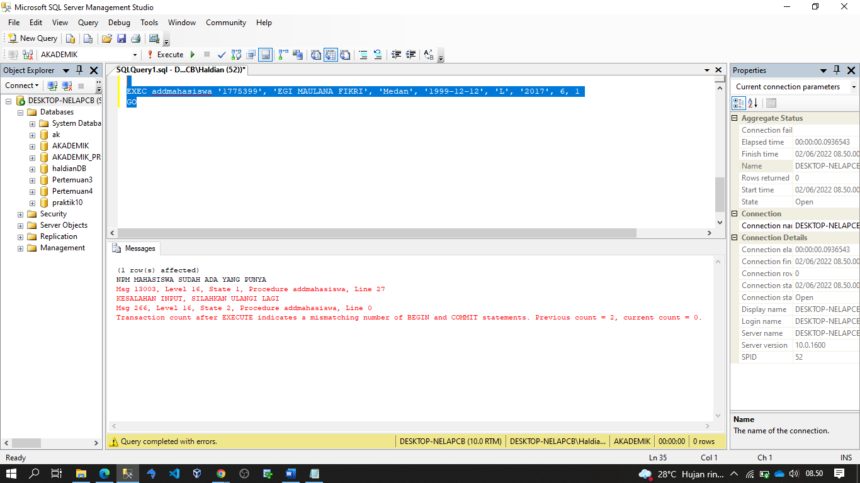

1. Buatlah analisa program dari prosedur kerja 3

* Membuat store-procedure addmahasiswa dengan perintah, variable dan alur logic yang ada pada MSSQL.
* Membuat sebuah Variabel baru dengan declare @NPM_MHS.
* Memulai Transaction dengan perintah begin transaction untuk insert.
* Perintah save transaction point1 dan point2 digunakan sebagai penanda didalam transaksi yang sedang terjadi.
* Perintah Rollback transaction digunakan untuk mengembalikan transaksi sampai bertemu dengan save point.
* Perintah RETURN untuk mengembalikan nilai.
* Perintah itu perintah commit transaction digunakan untuk mengakhiri transaksi yang sedang terjadi dengan merubah semua penting data menjadi permanen.

1. Buatlah analisa program dari prosedur kerja 4

Pada bagian prosedur kerja 4 pada messages “DATA MAHASISWA BERHASIL DITAMBAHKAN ” kita menandakan NPM baru yang belum ada sebelumnya pada table MAHASISWA.

1. Buatlah analisa program dari prosedur kerja 5

Pada bagian prosedur kerja 5 pada messages “NPM MAHASISWA SUDAH ADA YANG PUNYA” dan program mengeluarkan pesan error “KESALAHAN INPUT, SILAHKAN ULANGI LAGI” di mana di dalam table MAHASISWA itu sudah ada yang memiliki NPM tersebut.

**Tugas dan Pertanyaan**

1. Buatlah dokumen T-SQL dari praktikum 12 prosedur kerja
2. Buatlah kesimpulan tentang transaction merujuk pada percobaan yang telah dilaksanakan

**Jawaban**

**Kesimpulan :** pada transaction dapat digunakan untuk mengontrol suatu pemerosesan dari transaksi yang ada pada suatu database yang terdiri dari satu atau lebih pernyataan SQL. Dimana dalam proses menjalankan suatu perintah yang ada dalam transaksi SQL harus dilakukan semuanya atau tidak sama sekali agar tidak terjadinya ke tidak konsistenan data yang mengakibatkan error.

## Pustaka

Tutorials Point, Microsoft SQL Server, Tutorials Point Ltd, USA, 2003

Ken Henderson, The Guru’s Guide to Transact-SQL, USA, AddisonWesley, 2000

Jan L. Harrington, SQL Clearly Explained, Third Edition, USA, Morgan Kaufmann Publishers, 2010

Eko Win Kenali, Pemrograman SQL menggunakan DBMS Microsoft SQL Server, UP Politeknik Negeri Lampung, 201